TP  N°16 | Création d’une newsletter | Html / css / php

Objectifs :
- Créer une newsletter
- Envoyer la newsletter aux abonnés de la liste de diffusion B&B Villa Luca.

Pré-requis :
- Avoir réalisé le TP n°4 : Liste de diffusion – GoogleGroups (googleApps)
- http://coursbts.feyder.net/tp/googleApps/04.tp.googleApps.listeDiffusion.pdf

Création du répertoire newsletter

Dans votre espace personnel du réseau ainsi que sur votre espace web, créez le répertoire newsletter à l’intérieur de siteWeb.

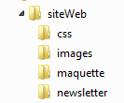

Exemple de newsletter

Analyser la présentation et le graphisme de la newsletter ci-dessous :

- Newsletter de Polo Ralph Lauren
http://coursbts.feyder.net/tp/html-css-php/newsletter/poloRalphLauren/poloRalphLauren.html

Analyse du code

Observer le code source de la newsletter de Polo Ralph Lauren à partir d’un navigateur.

Le style css n’est pas placé dans un fichier externe mais directement dans la page principale.

Maquette de la newsletter à réaliser

Largeur 800 pixels

Profitez de notre offre exceptionnelle !
Logo

largeur : 200 pixels
hauteur : 100 pixels

Photo du B&B

Texte à mettre sur la photo :

300 €

week-end ensoleillé du 01/05/ au 03/05
dans le sud de l’Italie !

Nous vous attendons…

Réservez votre séjour

Visualisation d’un exemple de newsletter

Ci-dessous un exemple de ce qui peut-être réalisé pour servir de modèle :

http://site.feyder.net/newsletter/newsletter.html

Création des images

Le plus simple est de créer une image pour chaque élément dans l’application Adobe Illustrtor.

Les images seront placées dans le répertoire newsletter

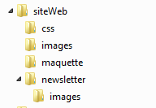

Ecriture du code

La newsletter sera écrite en langage html / css et elle sera enregistrée dans le fichier :
- newsletter.html

Vous avez le choix entre l’utilisation d’un tableau ou de blocs.

Faire un dessin au brouillon pour réaliser votre maquette avec la structure html.

La structure du fichier newletter devra commencer comme cela :

<!DOCTYPE html>
<html lang="fr">

<head>
<meta charset="utf-8" />
<title>Offre spéciale</title>
</head>

<body>
</body>

</html>

Transfert des fichiers

Transférer par ftp le fichier newletter1.html ainsi que les images.

Envoi de la newsletter

Envoyer la newsletter à la liste de diffusion login-villaluca@googlegroups.com

Dans le corps du message mettre une image avec un lien vers la newsletter.

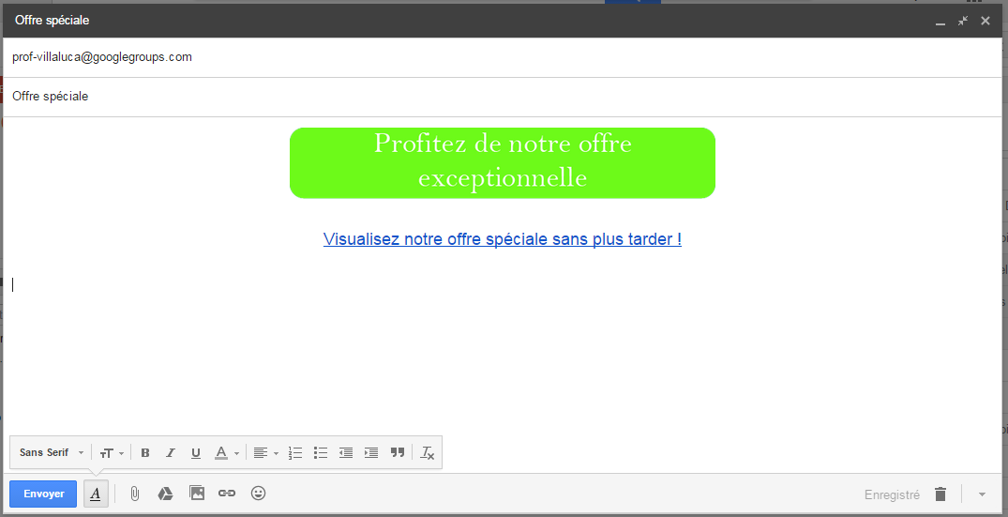
Lien vers votre newsletter

Réception du mail par le client

